РЕЗЮМЕ КАНДИДАТА
На какую должность вы подаете резюме? |  |  |  |  |  |  |  |  |  | Электромеханик, электромонтер по ремонту и обслуживания электрооборудования 5-разряда, электрослесарь дежурный и по ремонту оборудования 5-разряда, электромонтажник.
ЛИЧНЫЕ ДАННЫE
ФИО: |  |  |  |  |  |  |  |  |  |  | Рахмонов Максуд Ботирович |  |  |  |  |  |  |  |  |  |  |  |  |  |  |  |  |  |  |  |  |  |  |  |  |  |  |  |  |  |  |  |  |  |  |  |  |  |  | 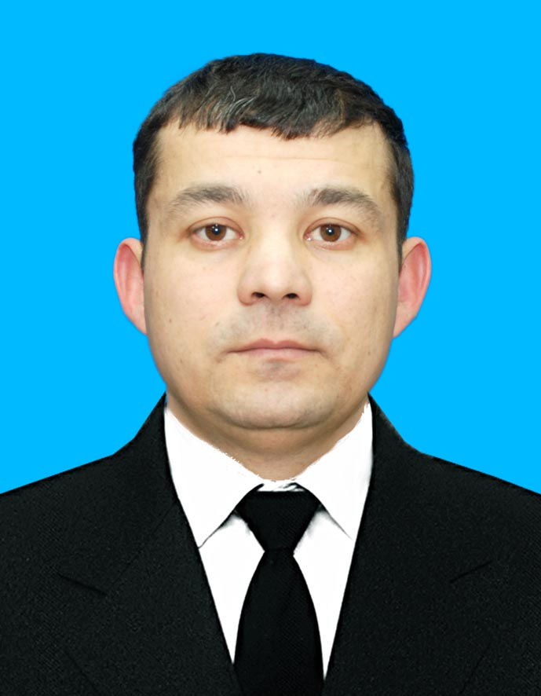
Дата рождения (чч/мм/гггг): |  |  |  |  |  |  |  |  |  |  | 10.04.1980 г. |  |  |  |  |  |  |  |  |  |  |  |  | Пол: |  |  |  |  |  |  |  |  |  |  | Мужской
Семейное положение: |  |  |  |  |  |  |  |  |  |  | Состою в браке.
Адрес прописки: |  |  |  |  |  |  |  |  |  |  | 210300 рес.Узбекистан Навоийская обл. Г.Зарафшан 3мкр.дом 22 , кв.10.
Адрес местожительство: |  |  |  |  |  |  |  |  |  |  | 210300 рес.Узбекистан Навоийская обл. Г.Зарафшан 3мкр.дом 22 , кв.10.
Телефоны: |  |  |  |  |  | Домашний |  |  |  |  |  |  |  |  |  | (+99879) |  |  |  |  |  |  |  |  |  | 573-36-95
 |  |  |  |  |  | Мобильный |  |  |  |  |  |  |  |  |  | (+99893) |  |  |  |  |  |  |  |  |  | 609-93-64
Адрес электронной почты: |  |  |  |  |  |  |  |  |  |  |  |  |  |  |  | maks....1980@mail.ru ;
ОБРАЗОВАНИЕ
Уровень образования: |  |  |  |  |  |  |  |  |  |  |  |  | Высшее, средне - специальное
Дата |  |  |  |  |  |  |  |  |  |  |  |  | Учебное заведение |  |  |  |  |  |  |  |  |  |  |  |  |  |  |  |  |  |  |  | Специальность |  |  |  |  |  |  |  |  |  |  |  |  |  |  | Степень
Поступления (месяц / год) |  |  |  |  | Окончания (месяц / год)
2002г. |  |  |  |  | 2007г. |  |  |  |  |  |  |  | Навоийский Государственный Горный институт |  |  |  |  |  |  |  |  |  |  |  |  |  |  |  |  |  |  |  | «Горный Электромеханик» |  |  |  |  |  |  |  |  |  |  |  |  |  |  | Бакалавр
1998г. |  |  |  |  | 2001г. |  |  |  |  |  |  |  | Специализированный Технический Колледж при Навоийском Государственном Горном институте |  |  |  |  |  |  |  |  |  |  |  |  |  |  |  |  |  |  |  | «Налог и налогообложение».
Дополнительное образование (тренинги, курсы и т.д.):
Дата |  |  |  |  |  |  |  |  |  |  |  |  | Название  (тренинга, курса и т.д.) |  |  |  |  |  |  |  |  |  |  |  |  |  |  |  |  |  |  |  |  |  |  |  |  |  |  | Сертификат
Поступления (месяц / год) |  |  |  |  | Окончания (месяц / год)
Ноябрь  2010г. |  |  |  |  | Март  2010г. |  |  |  |  |  |  |  | Учебный центр Центрального рудоуправления по специальности «электрослесарь дежурный и по ремонту оборудования 5-разряда». |  |  |  |  |  |  |  |  |  |  |  |  |  |  |  |  |  |  |  |  |  |  |  |  |  |  | Удостоверение
Август  2007г. |  |  |  |  | Октябрь  2007г. |  |  |  |  |  |  |  | Учебный центр Центрального рудоуправления по специальности «балансировщик деталей и узлов  5-разряда». |  |  |  |  |  |  |  |  |  |  |  |  |  |  |  |  |  |  |  |  |  |  |  |  |  |  | Удостоверение
Февраль  2005г. |  |  |  |  | Август  2005г. |  |  |  |  |  |  |  | Учебный центр Центрального рудоуправления по специальности «электромонтер по ремонту обмоток и изоляции электрооборудования 4-разряда». |  |  |  |  |  |  |  |  |  |  |  |  |  |  |  |  |  |  |  |  |  |  |  |  |  |  | Удостоверение
ОПЫТ РАБОТЫ
Дата |  |  |  |  |  |  |  |  |  |  |  |  |  |  | Название организации |  |  |  |  |  |  |  |  |  |  |  |  |  |  | Должность |  |  |  |  |  |  |  |  |  |  |  |  |  |  | Основные обязанности
Начало  (месяц / год) |  |  |  |  | Окончания  (месяц / год)
Июль.2010г |  |  |  |  | по н.в. |  |  |  |  |  |  |  |  |  | Навоийский Горно-металлургический комбинат Центральное рудоуправление Рудник «Мурунтау» Горный цех «ЦПТ-руда» участок «Подвесной канатной дороги» |  |  |  |  |  |  |  |  |  |  |  |  |  |  | Электромеханик участка -13 разряда. |  |  |  |  |  |  |  |  |  |  |  |  |  |  | Обеспечение безаварийной и надежной работы оборудования,ее правильной и безопасной эксплуатации, своевременного и качественного ремонта, технического освидетельствования.  Ответственный за безопасное производство работ грузоподъемными кранами, подъемниками (вышками).
Июль.2009г. |  |  |  |  | июль.2010г. |  |  |  |  |  |  |  |  |  | Центральное рудоуправление Рудник «Мурунтау» Энергоцех Электроремонтный участок |  |  |  |  |  |  |  |  |  |  |  |  |  |  | Работал:  электрослесарем дежурным и по ремонту оборудо-  вания 5-разряда.  Числился: электромонтером по ремонту обмоток и изоляции электрооборудова-  ния 5-разряда. |  |  |  |  |  |  |  |  |  |  |  |  |  |  | Произведение технического обслуживания, планово-предупредительных и текущих ремонтов экскаваторов ЭКГ-10, ЭКГ-15.
Апрель.  2005г. |  |  |  |  | июль.2009г. |  |  |  |  |  |  |  |  |  | Центральное рудоуправление Центральный ремонтно -механический цех Электро-ремонтный участок. |  |  |  |  |  |  |  |  |  |  |  |  |  |  | Электромонтер по ремонту обмоток и изоляции и электрооборудова-ния 5-разряда. |  |  |  |  |  |  |  |  |  |  |  |  |  |  | Ремонт, ревизия и испытание электродвигателей 0,15квт.- 600квт.: (разборка, сборка,  перемотка электродвигателей, замена секций, подшипников... )
Март.2002г. |  |  |  |  | август.2003г. |  |  |  |  |  |  |  |  |  | ОАО Навоиагрострой дочернее предприятие «Фарход». |  |  |  |  |  |  |  |  |  |  |  |  |  |  | Главный бухгалтер |  |  |  |  |  |  |  |  |  |  |  |  |  |  | Организация бухгалтерского учета хозяйственно-финансовой деятельности предприятия.
Август 1999г. |  |  |  |  | Декабрь  2001г. |  |  |  |  |  |  |  |  |  | Фирма «Мираж». |  |  |  |  |  |  |  |  |  |  |  |  |  |  | Бухгалтер |  |  |  |  |  |  |  |  |  |  |  |  |  |  | Организация бухгалтерского учета хозяйственно-финансовой деятельности предприятия.
ЗНАНИЕ ЯЗЫКОВ |  |  |  |  |  |  |  |  |  |  |  |  |  |  |  |  |  |  |  |  |  |  |  |  | КОМПЬЮТЕРНАЯ ГРАМОТНОСТЬ
Языки |  |  |  |  |  |  |  | Уровень владения  (нет / начальный / средний / хороший / отличный) |  |  |  |  |  |  |  |  |  |  |  |  |  |  |  |  | Какими программами  владеете: |  |  |  |  |  |  |  |  |  |  |  |  |  |  |  |  |  |  | Уровень владения  (не владею/пользователь/ опытный пользователь/ программист)
Узбекский |  |  |  |  |  |  |  | Отличный |  |  |  |  |  |  |  |  |  |  |  |  |  |  |  |  | Microsoft Office Excel  Microsoft Office Word  Splan (разработка эл. схем) |  |  |  |  |  |  |  |  |  |  |  |  |  |  |  |  |  |  | Опытный пользователь  Опытный пользователь  Опытный пользователь
Русский |  |  |  |  |  |  |  | Отличный
Английский |  |  |  |  |  |  |  | Нет
Отношение к командировкам: |  |  |  |  |  |  |  |  |  |  |  |  |  |  |  |  |  |  |  | Возможны
Наличие водительских прав: |  |  |  |  |  |  |  |  |  |  |  |  |  |  |  |  |  |  |  | ДА. Категории «В»
Отношение к работе по вахтовому методу: |  |  |  |  |  |  |  |  |  |  |  |  |  |  |  |  |  |  |  | Желателен
Дополнительная информация: |  |  |  |  |  |  |  |  |  |  |  |  |  |  |  |  |  |  |  | Мне присущи следующие качества: ответственность, коммуникабельность, настойчивость, старательность, порядочность, внимательность, умение работать как самостоятельно, так и в команде, вредных привычек не имею.  Знание ПК , постоянный пользователь интернета.  Допуск по электробезопасности : IV кВ.гр. до и свыше 1000 В.
Ключевые навыки: |  |  |  |  |  |  |  |  |  |  |  |  |  |  |  |  |  |  |  | Монтаж силовых цепей электрооборудования, монтаж, наладка и пуск в работу оборудования цеха. Обеспечение эксплуатации, техобслуживания и ремонта электрической и механической части оборудования.  Знания и опыт обслуживания электрики, механики, пневматики, гидравлики, работы со схемами и чертежами .

